
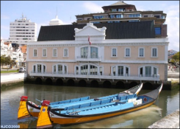
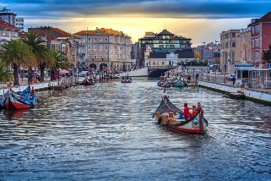
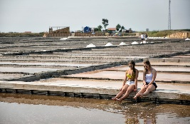
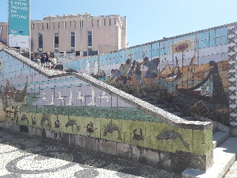
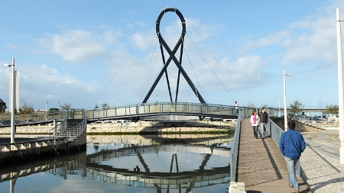

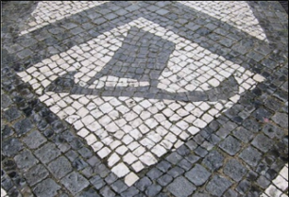
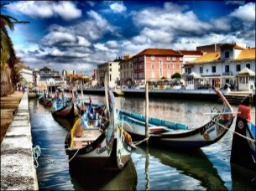
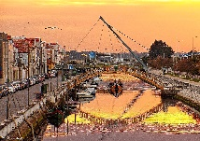
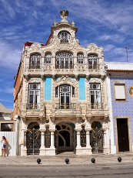
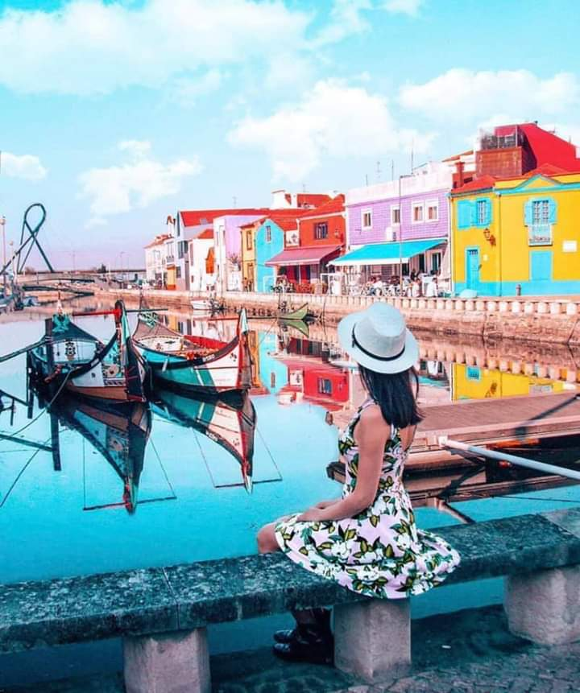
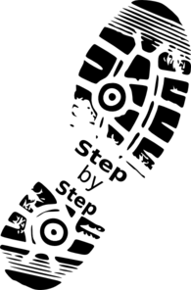




GRATUITO - Recorrido a Pie - 2 horas

AVEIRO – CENTRO

RESERVA JÁ

www.aveirocentral.com

Contatos: WE SPEAK
Paulo: +351 965 380 114

TOUR: 2 horas & veremos..
Igreja da Vera Cruz, Ponte de Carcavelos, Ponte do Laço, Mercado do Peixe, Capela de São Gonçalinho, Calçada Portuguesa, Salinas, Piscinas das salinas, Homengem Salineiros, Rotunda Aveiro, Estátuas Rotunda, Igreja da Misericórdia, Teatro Aveirense, Os Arcos Aveiro, Capitania de Aveiro, Moliceiros, Museu de Arte Nova, Fórum Aveiro
SOLO 10€/PAX – 18€/PAREJA

Visita AVEIRO com un Guía Local

AL/52353 - RNAAT 598/2019

Programa

